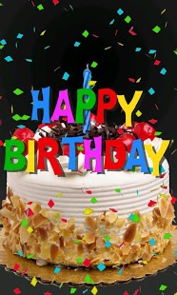
Fester og høytid i Norge -bursdag
Det er vanlig å feire bursdag eller fødselsdag i Norge slik som i mange land i verden.
Ett-årsdagen er en stor begivenhet, spesielt for foreldre og for besteforeldre. Tenk at den lille babyen er blitt 12 måneder eller ett
(-1-) år gammel!
Når barna blir større, kan de selv delta i feiringen og invitere hjem andre barn til bursdags-fest.
Bursdager feires forskjellig fra hjem til hjem. Noen feirer litt med den nærmeste familien, andre feirer mye mer.
Det som er likt er den populære bursdagskaka. Den kan være en tradisjonell bløtkake eller en god sjokoladekake, gjerne med lys på toppen for å gjøre ekstra stas på barna. 7 lys for 7 år, ja, ett lys for hvert år som er gått i livet.
Mange pynter litt i huset for barna. Å blåse opp ballonger og henge de rundt i stua, er noe barn liker.
Det er et stort høydepunkt i alle bursdager, og det er bursdagsgaver.
Voksne feirer nok også veldig forskjellig, noen feirer mye mens andre ikke bryr seg i like stor grad. (i like stor grad = like mye).
Men det er vanlig å markere runde dager. Runde dager betyr at noen fyller 20, 30, 40 år og så videre.
50 års dagen er forresten også en stor dag. Kanskje fordi da er en kommet halvveis til 100!!
Det engelske ordet for bursdag ligner på det norske. Happy birthday!

Oppgave:
Skriv og fortell om en bursdag du har hatt eller har vært i.
Du kan skrive om en barnebursdag om dette passer deg bedre.
Stikkord:
Hva gjorde dere, hva spiste dere, lekte dere selskapsleker, var det noen som talte eller danset og sang?

